

“Lean Six Sigma”

**Breve descripción:**

Este componente aborda aspectos generales y claves de la metodología “Lean Six Sigma”, la cual mejora los procesos para incrementar ganancias y productividad. Con su estudio responsable, El aprendiz se afianzará en el uso de herramientas estadísticas que identifican y disminuyen la variabilidad de los procesos de producción, en el área de la confección, ajustados a necesidades de la compañía y del cliente.

**Septiembre 2023**

Tabla de contenido

Introducción 1

1. Orígenes de “Lean Six Sigma” 3

2. Metodología “Lean Six Sigma” 6

3. Indicadores 16

4. Tableros de control 26

Síntesis 27

Material complementario 28

Glosario 29

Referencias bibliográficas 31

Créditos 32

Introducción

Aquí comienza el estudio del componente formativo “**Lean Six Sigma**”. Inicie consultando, con suma atención, el vídeo que se muestra enseguida. ¡**Adelante**!

1. “Lean Six Sigma”; metodologías con resultados a corto y largo plazo

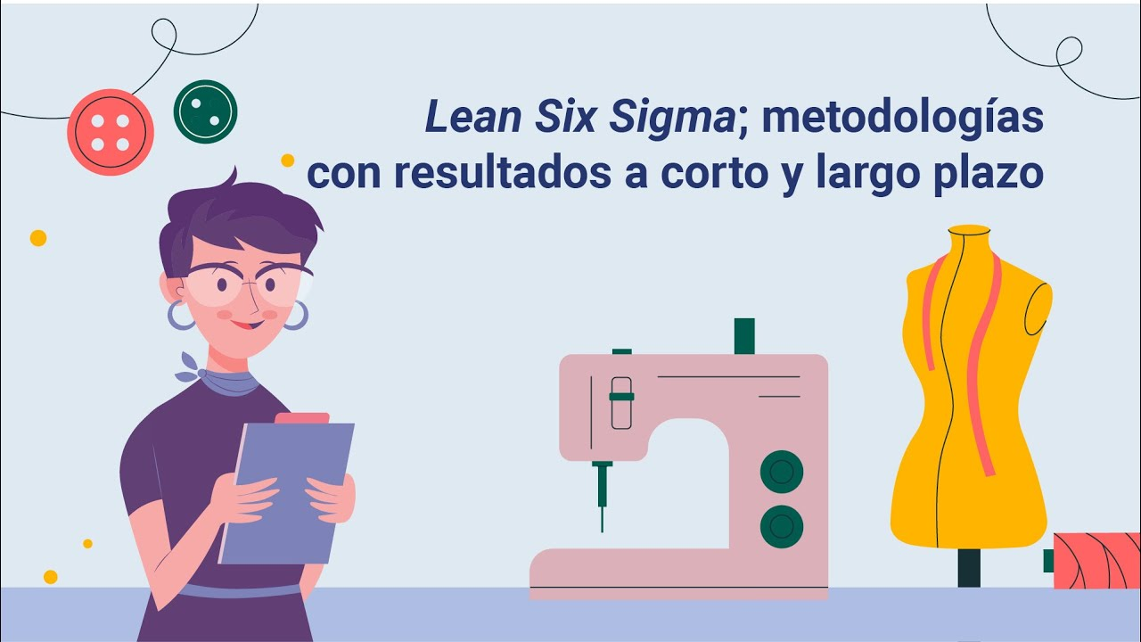

[Enlace de reproducción del video](https://youtu.be/q3qZYTS9Adw?si=UJH1RFG7H_QJirx8)

|  |
| --- |
| **Síntesis del video: “Lean Six Sigma”; metodologías con resultados a corto y largo plazo** |
| Las plantas de confección en Colombia han optado por metodologías que muestren resultados a corto y largo plazo, haciendo cada vez más uso de herramientas estadísticas para tomar decisiones.  “Lean Six Sigma” es la evolución y compilación de varias metodologías que han permitido mejorar los estándares de calidad y los niveles de competitividad de las empresas del sector textil y de confecciones.  También, han identificado la necesidad de definir indicadores que permitan medir los procesos clave y también el impacto de las mejoras que se pueden lograr con **Lean manufacturing**.  Es posible que en muchas de las implementaciones cometan errores, sin embargo, en la búsqueda constante se ha podido recolectar una serie de experiencias positivas que se pueden aplicar, como supervisión en plantas de confección. |

# Orígenes de “Lean Six Sigma”

Entre los objetivos de las empresas en general está la reducción de costos, hacer los procesos más productivos, aumentar los niveles de calidad y la variedad de los productos para, así mismo, aumentar la lista de clientes y el nivel de ventas; esto se puede resolver mediante el uso de la metodología “Lean Six Sigma”. Esta no es más que la fusión de dos metodologías que se concibieron por aparte pero que ha generado unos resultados inesperados.

Las dos metodologías que configuran la naciente “Lean Six Sigma”, son:

* **“Lean Manufacturing”**. Tiene sus orígenes en el Justo a tiempo; nace a raíz de las visitas de los japoneses a Estados Unidos, después de la segunda guerra mundial. En estas visitas los japoneses no encontraron nada nuevo en las fábricas porque en esta época estaban dedicados a la producción en masa, a diferencia de Estados Unidos, los japoneses no tenían esa capacidad productiva, por lo que fue, sólo hasta las visitas a un supermercado, cuando entendieron que la variedad de los productos, podría ser la clave para la mejora. Para lograr esto se dieron cuenta que tenían que trabajar en eliminar 7 desperdicios, que estaban presentes en, prácticamente, todos los procesos. De este modo se fueron acuñando varias herramientas “Lean Manufacturing”.
* **Six Sigma**. Tiene unos orígenes muy distintos: en 1979 Robert Galvin CEO de Motorola en una entrevista dijo literalmente “Nuestra calidad apesta”, lo que esto representó para la bolsa de Estados Unidos no tiene precedente, a raíz de esto Michael Harris un militar retirado, con una maestría en Control Estadístico de Procesos propone implementar procesos de control en Motorola para aumentar su calidad, al iniciar la meta era aumentar su calidad a un nivel 4 Sigma, que equivale a 6200 defectos por cada 1000000 de oportunidades, sin embargo, esta meta en 10 años sobrepasó los límites aumentando 100 veces más su nivel de calidad, hasta lograr niveles 6 Sigma esto equivale a 3,4 defectos por cada millón de oportunidades, estos logros los hicieron acreedores al premio Nacional de Calidad Malcolm Baldrige, por lo cual ahorró millones de dólares por conceptos de calidad, tal fue el éxito que muchas empresas comenzaron a implementar este modelo entre ellas General Electric.

**¿Por qué “Lean” y “Six Sigma” se llevan tan bien?** Pues “Lean**”** se dedica a entregar con menor costo y a tiempo y “Six Sigma” ayuda a que lo anterior no afecte la calidad.

### Métricas “Six Sigma”

La metodología “Six Sigma”, por sí sola, tiene métricas que ayudan a controlar las entradas y salidas de los procesos. Estas métricas se refieren a la información que utiliza el departamento de producción. Son los indicadores que establecen los límites para llevar a cabo las diferentes operaciones de planta.

Todo proyecto de mejora “Six Sigma” se basa en esta información para llevar a cabo los procesos de Medición (“Measure”), Análisis (“Analyses”), Mejora (“Improvement”), y Control de la metodología DMAIC.

Estos son los elementos y aspectos más importantes de las métricas de “Sigma”, los cuales son tenidos en cuenta para cualificar los procesos:

* **Defectos**. Es cualquier desviación de una característica del proceso que se considere fuera de especificación.
* **Unidades**. Es la unidad básica de medida para el cálculo de la desviación. Puede ser un producto, un lote o “batch”, una muestra, transacción o un servicio prestado a clientes internos o externos.
* **Oportunidades de defecto**. Se trata de toda aquella posibilidad circunstancial, infraestructural o de operación, que pueda generar un defecto.
* **Rendimiento**. Supone todo resultado positivo o ganancia que se obtenga de las operaciones y de los procesos productivos.
* **Defectos por unidad**. Son los potenciales defectos que deben ser prevenidos y sobre los cuales se dirigen todas las acciones de mejora, ya que afectan directamente el rendimiento de la empresa.

# Metodología “Lean Six Sigma”

“Lean Six Sigma” acoge la metodología “Six Sigma”, una combinación de herramientas “Lean Manufacturing” y estadísticas. Los proyectos que acogen esta filosofía se basan en un procedimiento estructurado para solucionar problemas.

La siguiente figura le muestra los pasos de aplicación de esta metodología:

1. Pasos para implementar “Lean Six Sigma”

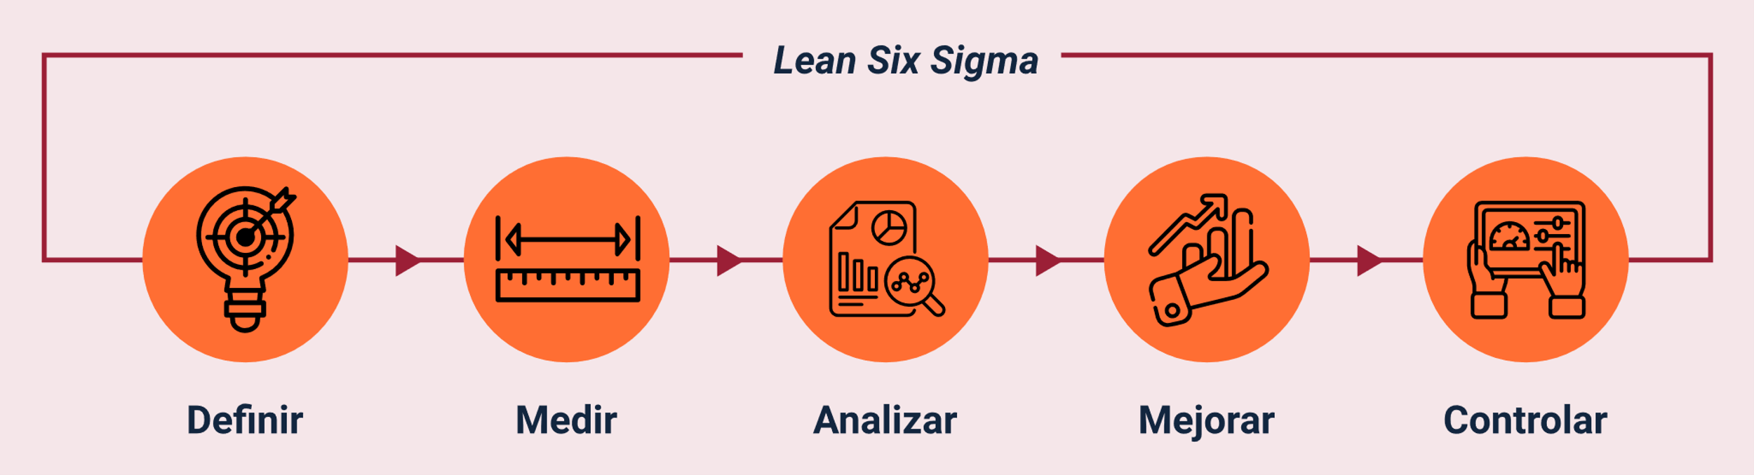

Nota: tomado de García, M. (2019).

La metodología “Lean Six Sigma” se implementa con la aplicación de los siguientes cinco pasos: definir, medir, analizar, mejorar y controlar.

### Definir

En este paso se establecen las oportunidades de mejora, los requerimientos del cliente que son críticos, también se documentarán los procesos para entenderlos y se establecerán equipos de trabajo que estarán en el proyecto.

Es importante, en esta etapa, definir el alcance del proyecto, es decir, enmarcar el inicio y final del proceso que se desea mejorar.

**¡Atención!** Para esto es importante usar herramientas como un diagrama de flujo, un diagrama SIPOC y un plan de acción, a manera de cronograma, que facilite la identificación de actividades, tiempos y responsables.

Sobre los diagramas de flujo a utilizar, vale tener en cuenta aspectos como:

* El diagrama de flujo ayudará a entender las actividades y tareas inmersas dentro del proceso.
* Hay diferentes tipos de diagramas, dependiendo el alcance que se quiera dar en el proyecto.
* Se pueden analizar diagramas de proceso para entender la transformación de un producto, o analizar un diagrama de flujo, por bloques, para entender las actividades de un proceso macro dentro de una empresa.
* El diagrama SIPOC por sus siglas en inglés “Supplier Inputs Process Outputs Customers”, ayudará a realizar un análisis de Proveedores, Entradas, Procesos, Salidas y Clientes.
* El diagrama SIPOC permite analizar, en el contexto en que se desarrollan las actividades, quiénes son los responsables de los resultados, en cada fase del proyecto.

Preste atención al siguiente ejemplo de diagrama SIPOC, para analizar los subprocesos de una empresa de confección:

1. Ejemplo diagrama SIPOC

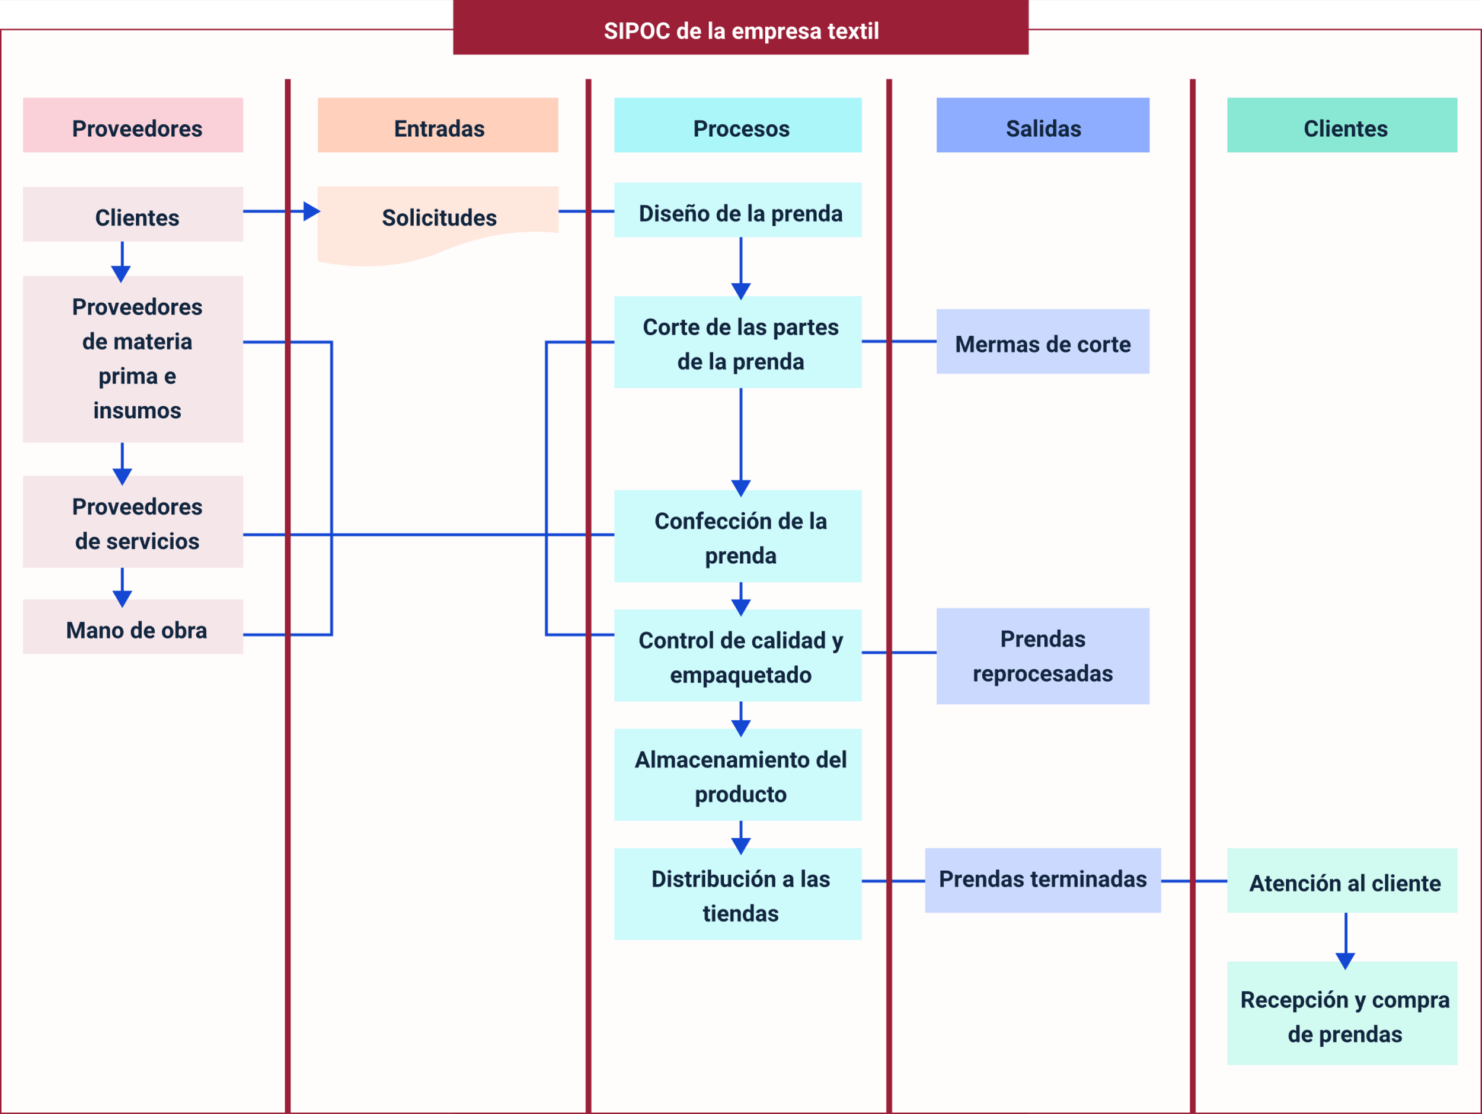

Nota: adaptada de Crisóstomo y Sánchez (2018).

El diagrama SIPOC presentado, para una empresa textil muestra:

* Columna 1, los proveedores: clientes, proveedores de materia prima e insumos, proveedores de servicios y proveedores de mano de obra.
* Columna 2, las entradas: solicitudes de los clientes.
* Columna 3, los procesos aplicados a las prendas: diseños, cortes, confección, control de calidad y empaquetado, almacenamiento, distribución.
* Columna 4, las salidas: mermas de corte, prendas reprocesadas, prendas terminadas.
* Columna 5, los clientes: atención al cliente, recepción y compra de prendas.

### Medir

En este paso se realiza una medición de la eficiencia del proceso. Es clave su realización en el proyecto ya que permite conocer con certeza el estado actual del mismo y así determinar la causa raíz del problema. Se utilizan herramientas estadísticas como, histogramas, diagrama causa efecto, diagramas de Pareto, entre otras.

También dentro del paso de medición, es común escuchar que se usan diagramas VSM “Value Stream Mapping” en español conocido como mapa de flujo de valor. En su realización se encontrarán oportunidades de mejora, eliminando desperdicios en el proceso de producción, reduciendo costos y mejorando la eficiencia.

**¡Nota!** Los diagramas VSM, son reconocidos por las industrias en general, como el diagrama para visualizar y tomar decisiones con respecto a las problemáticas encontradas.

La simbología usada para representar el flujo del inventario e información se divide en 4 grupos:

* Símbolos de procesos.
* Símbolos de materiales.
* Símbolos de información.
* Símbolos generales.

Dentro de los pasos para realizar un mapa de flujo de valor VSM, están:

1. **Identificar familia de productos**. Se identifica la familia de productos por analizar, en donde lo que se pretende es detectar aquel producto o productos representativos dentro de la empresa; ello permite visibilizar de manera general los problemas que más afectan a la empresa.
2. **Estado actual y flujo de material y de la información**. Dibujar el estado actual, identificando el flujo de material y de la información, en términos generales, se representará el flujo calculando indicadores claves del proceso como inventario en días, entre proceso y proceso, tiempo de ciclo, tiempo de alistamiento y eficiencia global entre otras.
3. **Estado futuro**. Analizar y visualizar el estado futuro; en este paso se pretende validar cuáles podrían ser mejoras a realizar en el proceso. En el análisis se debe responder ¿Cuál es la capacidad del sistema de producción? ¿Cuáles son los cuellos de botella del proceso? ¿Cuál es la tasa de compra del cliente? ¿Cuál es la capacidad disponible y cuál su utilización? ¿Cuáles son las restricciones del proceso? ¿Estas son internas o externas? ¿Cómo podemos mejorar el proceso para cumplir con los objetivos del negocio?
4. **Mejoras**. Por último, dibujar el estado futuro con las posibles mejoras. Se requiere experiencia en la implementación de herramientas “Lean” como Kanban, Kaizen y SMED, entre otras.

En el mapa de flujo de valor se puede observar dónde finaliza el flujo en la parte superior derecha. Generalmente, esta parte del diagrama es de donde se relaciona la cantidad de producción entregada mensualmente (en este caso 480 unidades), también cómo se relaciona con la caja de control de producción a través de un flujo de información que se realiza mediante los datos de pedidos o pronósticos que generan las compras de las redes sociales. Acto seguido se mostrará también cómo se enlaza esta información con los requerimientos enviados al proveedor de materia prima, en este caso a través llamada y correo electrónico.

Luego de esto, se muestra el transporte que se usa para enviar el material - en este caso tela-, desde los proveedores hasta la fábrica y posterior a esto la secuencia de operaciones, estableciendo la cantidad de personas, el tiempo de ciclo, la disponibilidad, los turnos de trabajo disponibles y los inventarios entre proceso y proceso. También se muestra cómo se transporta el producto hacia al cliente.

Por último, mediante una escalera, los tiempos de ciclo de cada operación (valor agregado) en la parte de abajo de los escalones; y el tiempo que no agrega valor en los escalones superiores. Los inventarios deben registrarse en función del tiempo y forman parte de lo que no agrega valor en el proceso.

### Analizar

En este paso se analiza la información recopilada, con el objetivo de detectar las causas raíz de los problemas encontrados. En esta parte se usan, nuevamente, herramientas estadísticas como diagramas de Pareto, diagramas causa efecto, gráficos de control y hojas de verificación, pero más específicos.

La siguiente figura relaciona un ejemplo de una hoja de verificación de defectos en una empresa de confecciones:

1. Ejemplo de Hoja de Verificación en Auditoria de Control de Calidad

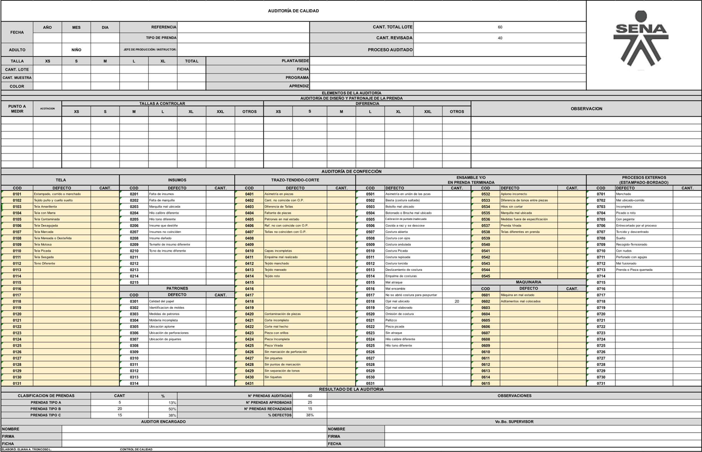

Este es un formato con diferentes campos para llevar registro de los aspectos clave de la auditoría de control de calidad, tales como: telas, insumos, trazos y cortes, tallas, diseño y patronaje, entre otros aspectos posibles por auditar.

El formato incluye campos para registrar los resultados de la auditoría como defectos de maquinaria, defectos de patrones, calibración. Incluye, finalmente, campos para observaciones y recomendaciones generales y visto bueno del supervisor.

Por otro lado, se puede emplear la herramienta FMEA, por su sigla en inglés “Failure Modes Effects Analysis”, el mismo que permite priorizar las posibles fuentes de variación, variaciones, fallas, defectos en el producto o proceso.

### Mejorar

En este paso se pretende proponer un plan de acción con la selección y desarrollo de las mejoras orientadas a eliminar o mitigar las causas raíz de los problemas encontrados; aquí se pretende hacer uso de las herramientas “Lean Manufacturing”.

En este punto de la implementación de la metodología se deberá describir las actividades detalladamente para llevar a cabo las herramientas seleccionadas, las cuales deben ser coherentes con las oportunidades de mejora identificadas. Dentro de la industria se pueden ver muchas intenciones de aplicación de herramientas “Lean” que bajo “Lean Six Sigma” dan como resultado mayor resultado debido al seguimiento y aplicación herramientas estadísticas.

Es común proponer la herramienta debido a las ventajas que ofrece, sin embargo, en esta etapa la propuesta debe estar sustentada con una evaluación costo beneficio y de ahí la viabilidad de su aplicación.

La siguiente figura detalla las herramientas de la metodología “Lean Manufacturing”:

1. Herramientas “Lean Manufacturing”

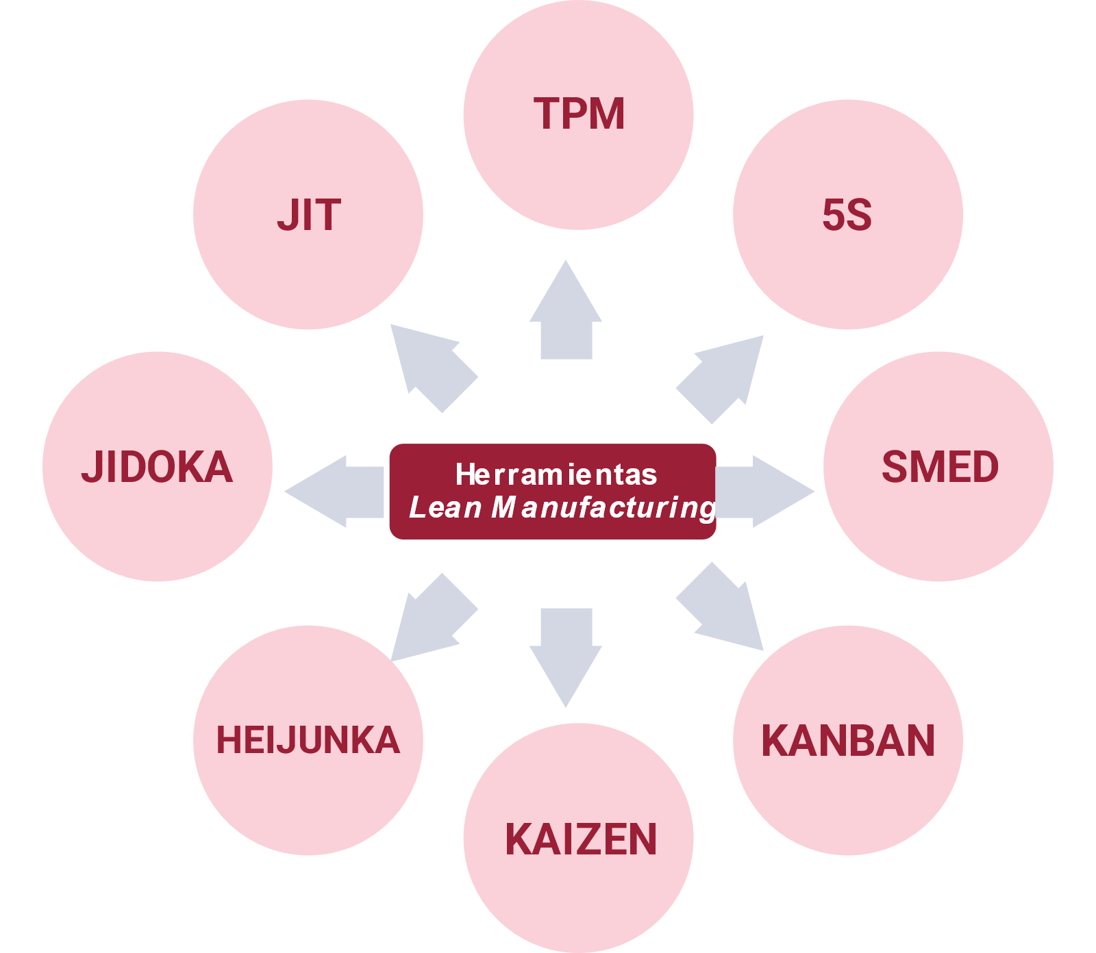

Nota: adaptado de Sánchez M (2020).

Las herramientas de la metodología “Lean Manufacturing”, son:

* Herramienta TPM
* Herramienta 5S
* Herramienta SMED
* Herramienta KANBAN
* Herramienta KAIZEN
* Herramienta HEIJUNKA
* Herramienta JIDOKA
* Herramienta JIT

### Controlar

Por último, se deben establecer mecanismos para medir el impacto de la mejora y así controlar si funcionaron o no las herramientas implementadas. Esto se hará a través de la construcción de indicadores claves dentro del proceso que se mejoró, la documentación y estandarización del proceso mejorado.

En esta fase se usan herramientas estadísticas como gráficos de control, para saber si la variabilidad del proceso ha cerrado la brecha, también procedimientos y listas de chequeo y verificación.

# Indicadores

Las empresas de confección se reconocen por tener índices de medición bien estructurados que permiten medir la productividad de área de la empresa y aumentar los estándares de calidad para así mismo satisfacer las necesidades de los clientes. Es así como dentro de la empresa los indicadores determinan el estado del proceso y permiten mejorar, identificar puntos críticos o áreas de oportunidad.

Los indicadores tienden a establecerse dependiendo los tipos de procesos que hay al interior de la empresa y así mismo se determinan los tipos de indicadores. Dentro de la metodología “Lean Six Sigma”, construir indicadores que permitan medir el impacto de la mejora determina la viabilidad del proyecto y la continuidad de la implementación de las actividades.

En relación con los indicadores, profundice en los aspectos y generalidades que se enuncian a continuación:

1. **¿Qué es un indicador?** Los indicadores son instrumentos que producen información para analizar el desempeño de cualquier área de la organización y evaluar el cumplimiento de los objetivos en términos de resultados. Los indicadores son expresiones cualitativas o cuantitativas que permiten describir comportamientos de los procesos en términos precisos. Generalmente la magnitud de los indicadores puede ser, medidas, números, porcentajes, hechos, opiniones o percepciones que señalen condiciones o situaciones específicas.
2. **Características de los indicadores**. Los indicadores deben tener ciertas características que faciliten su comprensión y uso, por lo tanto, estos deben ser claros, prácticos, explícitos, deben permitir obtener información a tiempo y, por último, su resultado debe ser verificable.
3. **Importancia de los indicadores**. En la planta, conocer el avance de la producción es vital para reaccionar y tomar decisiones a tiempo ya que la confección de prendas tiene innumerables variables que podrían obstaculizar el cumplimiento ideal de los tiempos de entrega; estas variables se conocen al interior de la planta como tiempos muertos o tiempos improductivos, que se pueden generar por diferentes causas en el día a día.
4. **Los indicadores podrán**.

* Apoyar los procesos de planeación.
* Detectar oportunidades de mejora.
* Realizar ajustes a los procesos internos.
* Permitir asignar recursos fundamentados en información concreta.
* Ofrecer transparencia en la trazabilidad de los procesos.
* Ayudar a la generación de incentivos de las áreas o personas en concreto.

### Clasificación de indicadores según el nivel del proceso

Los indicadores dentro de la organización se pueden clasificar dependiendo el nivel del proceso que se quiere medir, generalmente los procesos están divididos en estratégicos, tácticos y operativos, así:

1. **Nivel Estratégico**: conocer la dirección de la organización. Estos están atados directamente a la planificación estratégica de la empresa y marcan el futuro que se espera. Por esta razón, están relacionados con la misión y visión establecida, la misión es el propósito de la empresa para existir y explica las razones por las cuales fue creada. La visión retrata lo que la organización quiere ser en el futuro. Un ejemplo de estos podría ser un indicador relacionado con las ventas de prendas de vestir, en donde el objetivo de este sería aumentar en un 15 %.
2. **Nivel táctico**: monitorear la efectividad en el cumplimiento de los objetivos. Una vez que se sabe lo que la empresa quiere para los próximos 5 o 10 años, el siguiente paso es determinar cómo cada área contribuirá a lograr estos objetivos. La planificación táctica corresponde a un plan de acción que debe llevarse a cabo en un plazo de uno a tres años y debe estar completamente alineado con la planificación estratégica. Teniendo en cuenta el ejemplo anterior en donde se enmarcaba un objetivo estratégico sobre ventas, en este caso para aliñarse con este tendríamos que crear uno como la cantidad de locales comerciales para ofrecer los productos, así mismo el objetivo de este sería aumentarla.
3. **Nivel operativo**: indicadores para verificar su rendimiento, eficiencia y calidad de sus procesos. Estos están estrechamente vinculados a los procesos y la operación de la empresa en su conjunto. Los indicadores operativos se asignan a los equipos de trabajo o a las personas directamente, involucrando a cada empleado de la empresa de tal manera que contribuyan activamente a los objetivos estratégicos de la organización, para seguir con nuestro ejemplo en este caso propondremos un indicador operativo como el número de productos fabricados por módulo o por persona, en donde también tendría como objetivo aumentar, para asegurar el cumplimiento de los indicadores tácticos y estratégicos.

### Clasificación de indicadores según el objetivo

En este caso esta clasificación tiene que ver con el objetivo del indicador dentro de la empresa, muchas veces confundimos los términos eficiente y eficaz, sin embargo, sus definiciones son distintas, su uso en conversaciones cotidianas se refiere muchas veces al desempeño de una persona o un líder.

Enseguida, detalle la diferencia en donde se muestra la escala de valoración cuando se es eficaz y cuando se es eficiente:

1. Clasificación según objetivo

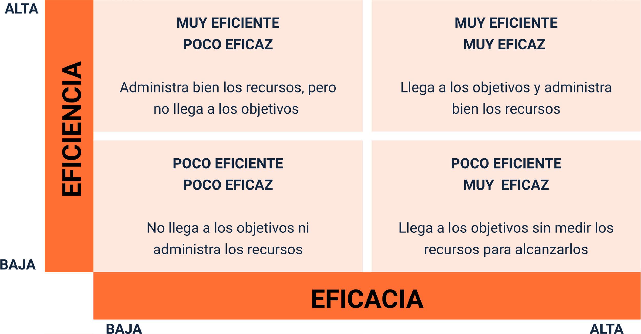

La figura anterior, muestra el cruce de conceptos de eficacia y eficiencia, y sus niveles, en cuatro recuadros:

* Recuadro uno, muy eficiente y poco eficaz, cuando se administran bien los recursos, pero no se llega a los objetivos.
* Recuadro dos, Muy eficiente y muy eficaz, cuando se llega a los objetivos y se administran bien los recursos.
* Recuadro tres, poco eficiente y poco eficaz, cuando no se llega a los objetivos ni se administran bien los recursos.
* Recuadro cuatro, poco eficiente y muy eficaz, cuando se llega a los objetivos sin medir los recursos para alcanzarlos.

Dependiendo del objetivo, los indicadores se podrán clasificar en indicadores de eficacia, eficiencia, y efectividad, así:

1. Indicadores de eficacia, eficiencia y efectividad

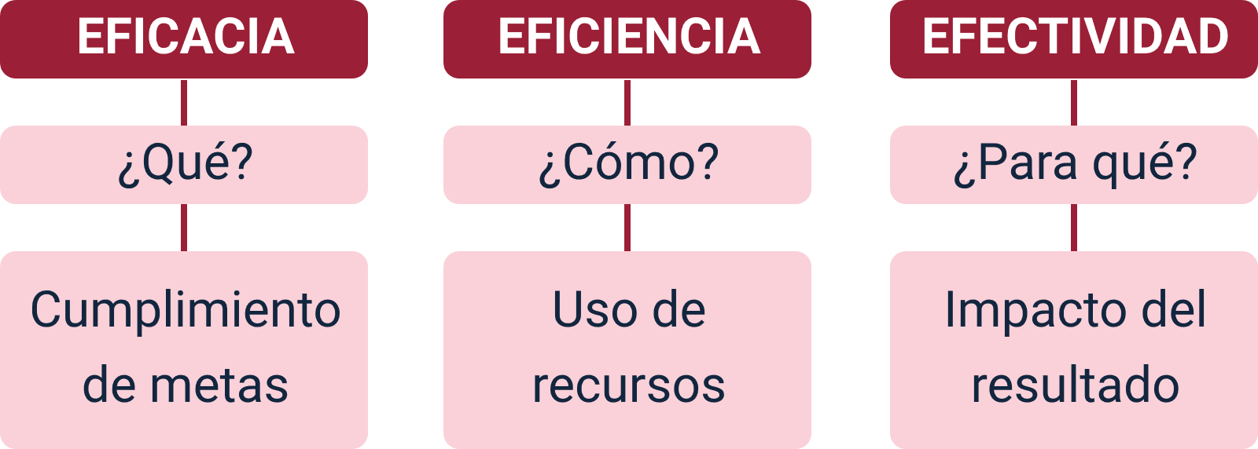

Los indicadores de eficiencia, eficacia y efectividad, se muestran en la anterior figura, en tres columnas:

* Primera columna, Eficacia: se pregunta por el qué, en términos del cumplimiento de metas.
* Segunda columna, Eficiencia: se pregunta por el cómo, en términos del uso de los recursos.
* Tercera columna, Efectividad: se pregunta por el para qué, en términos del impacto de los resultados.

Estas son las especificaciones de cada uno de los tres tipos de indicadores (eficacia, eficiencia y efectividad):

1. **De eficacia**. Eficacia es el grado en que se logran los objetivos y metas de la empresa, es decir, cuántos de los resultados esperados se alcanzaron. La eficacia consiste en concentrar los esfuerzos de una empresa en las actividades y procesos que realmente deben llevarse a cabo para el cumplimiento de los objetivos formulados.

Algunos ejemplos en la empresa de confección tendremos:

* Satisfacción del cliente.
* Cumplimento en la entrega de pedidos.
* Disponibilidad de máquinas.

En esta clasificación dentro de la planta de producción está el indicador de rendimiento, esta métrica permite medir qué tanto se entregó, pero también qué tanto se entregó bien, en buenas condiciones, es decir, no solo mide cuánto recurso de tiempo se invirtió, sino también si cumplió realmente con el objetivo.

1. **De eficiencia**. Una definición de eficiencia es el logro de un objetivo al menor costo unitario posible. En este caso estamos buscando un uso óptimo de los recursos disponibles para lograr los objetivos deseados. Algunos ejemplos de este tipo de indicador son:

* Cobertura.
* Horas-Hombre.
* Costo.

1. **De efectividad**. Este tipo de indicadores involucran los indicadores de eficiencia y la eficacia, es decir, el logro de los resultados programados en el tiempo y con los costos más razonables posibles. Supone hacer lo correcto con gran exactitud y sin ningún desperdicio de tiempo o dinero.

Analice la siguiente tabla:

1. Descripción de Indicadores

| Indicador | Variables | Descripción |
| --- | --- | --- |
| Eficiencia.  La cual es igual a unidades producidas, sobre unidades programadas, por cien. | Materiales, maquinaria, medios logísticos. | Dentro de la planta podemos ver diferentes mediciones, a nivel de planta, a nivel de producto, a nivel de módulo o línea, e incluso por operario. |
| Eficacia.  La cual es igual a unidades producidas aceptadas, sobre unidades programadas, por cien. | Calidad, cumplimiento, costo, oportunidad, confiabilidad. | Es muy común dentro de la planta contrarrestar lo que puede entregar por jornada un módulo de trabajo, pero teniendo en cuenta el factor de calidad. Otros ejemplos tienen que ver con las entregas realizadas a tiempo y aceptadas por el cliente. |
| Efectividad.  La cual es igual a eficiencia por eficacia. | Eficiencia, eficacia. |  |

### Indicador de eficiencia global en la planta de confección

El cálculo del indicador de eficiencia dentro de la planta tiene gran relevancia debido a que muestra el comportamiento diario, o en tiempo real, de la producción. Dentro de su cálculo intervienen otros factores como los tiempos improductivos generados por diferentes causas, por ende, determinar la eficiencia de la planta no solo mide el rendimiento de los operarios, sino también el rendimiento de aquellos mandos medios que apoyan el proceso y que deberían velar porque no se generen tiempos improductivos.

A continuación, se presentan algunos conceptos relacionados:

* **Indicador**: es una expresión matemática que muestra el comportamiento de alguna variable en el tiempo.
* **Indicador de gestión**: todas las actividades pueden medirse con parámetros monitoreando las operaciones para determinar cómo vamos respecto a unos objetivos, metas o responsabilidades, y así tomar decisiones. Un indicador de gestión es la expresión cuantitativa del comportamiento y desempeño de un proceso.
* **Tiempo Estándar (SAM)**: tiempo otorgado a la realización de una prenda.

Preste atención a las siguientes consideraciones claves, para comprender y calcular este indicador:

1. **Eficiencia E %**: es la medida del aprovechamiento de los recursos de una empresa. Para calcularla, se utiliza la siguiente fórmula: **Eficiencia de la planta = Eficiencia Estándar × Eficiencia Fuera de estándar × Grado de asistencia**.

En este caso, la multiplicación de los tres factores permite identificar qué variable afecta en mayor medida la eficiencia global de la planta y así mismo tomar decisiones al respecto.

1. **Eficiencia en Estándar – E.E %**: es el rendimiento del operario o del módulo; mide el grado en que éste aprovecha el tiempo en condiciones normales o los minutos en estándar. Es responsabilidad del departamento de ingeniería diseñar métodos que permitan optimizar el tiempo de trabajo.

Para calcularla se aplica la fórmula: **Eficiencia en Estándar % = Minutos Estándares Producidos / Minutos en Estándar × 100**.

1. **Minutos Estándar Producidos – M.E.P**: son los minutos producidos, es la producción realizada por el operario o por el módulo en minutos.

Para calcular los minutos estándares producidos se usa la siguiente fórmula: **Minutos Estándares Producidos = Tiempo Estándar × Unidades Producidas**.

1. **Minutos en Estándar – M.E**: son los minutos en condiciones normales que el operario, o el módulo, no tuvo problemas fuera de estándar como daño de máquina, falta de hilos o trabajo, inasistencia, etc.

Para calcularlo se utiliza la fórmula: **Minutos en Estándar = Minutos Teóricos - Minutos de Ausentismo - Minutos Fuera de Estándar**.

1. **Minutos Fuera de Estándar – M.F.E**: son los minutos perdidos por el operario por problemas ajenos a su voluntad, como por ejemplo daños de máquina, falta de programa o trabajo, corte de fluido eléctrico, etc.

Calcular los minutos fuera de estándar: **Minutos Fuera de Estándar = Minutos de daño mecánico + Minutos de falta de Material +…+… + …**

1. **Eficiencia en Estándar – Eficiencia Fuera de Estándar - E.F.E % E.E %**: es la eficiencia de los mandos medios del departamento de producción. Mide el grado en que el personal de producción mantiene ocupado y trabajando bajo condiciones normales, al personal operativo.

Para calcular la Eficiencia Fuera de Estándar, la fórmula es: **Eficiencia fuera de Estándar = (1-(Minutos fuera de Estándar / Minutos Presenciales)) × 100**.

1. **Minutos Presenciales – M.P**: son los minutos que efectivamente estuvo el operario en la planta, o para el módulo, la suma de los minutos de cada uno de sus componentes.

Se calcula así: **Minutos Presenciales = Minutos Teóricos - Minutos de Ausentismo**.

1. **Minutos Teóricos – M.T**: son los minutos instalados. Son los minutos que teóricamente pueden trabajarse en la empresa. Son los minutos de la jornada laboral por el número de operarios.

Fórmula: **Minutos Teóricos = Horas Laborales × 60 minutos × Número de Operarios**.

1. **Grado de Asistencia – G.A**: mide el porcentaje de asistencia del personal operativo de la planta productiva.

Fórmula para calcular el Grado de Asistencia: **Grado de Asistencia = (Minutos presenciales / Minutos teóricos) × 100**.

# Tableros de control

También conocidos como “Dashboard”, son utilizados en la metodología “Lean Six Sigma” con el objetivo de visibilizar en comportamiento de los procesos en general, a través de la generación de información en tiempo real de los indicadores clave de desempeño de las diferentes áreas de la empresa y, así, determinar los puntos críticos de control de la empresa y dónde es necesario la intervención oportuna de la metodología.

Los tableros de control consolidan la información global de los indicadores clave de la empresa desde indicadores financieros, de ventas, de producción, de mercadeo, entre otros. La clave es determinar cuáles son los indicadores que pueden generar la información fundamental del negocio que permitirá identificar las oportunidades de mejora y tomar decisiones por las partes interesadas de los procesos a tiempo.

¡**Atención**! Realizar el tablero de control tiene que ver inicialmente con establecer primero aquellos indicadores clave de desempeño por área, para así hacer seguimiento del comportamiento de los procesos dentro de la empresa. Luego también se deberá determinar los mecanismos para recolectar la información necesaria y así poderla publicar en los tableros y que no sean asíncronos entre sí para dar información errada.

Síntesis

Aquí finaliza el estudio de las temáticas de este componente formativo. En este punto, haga un análisis de la estructura que se muestra enseguida. Además, haga un repaso de los temas que considere necesarios. ¡**Adelante**!

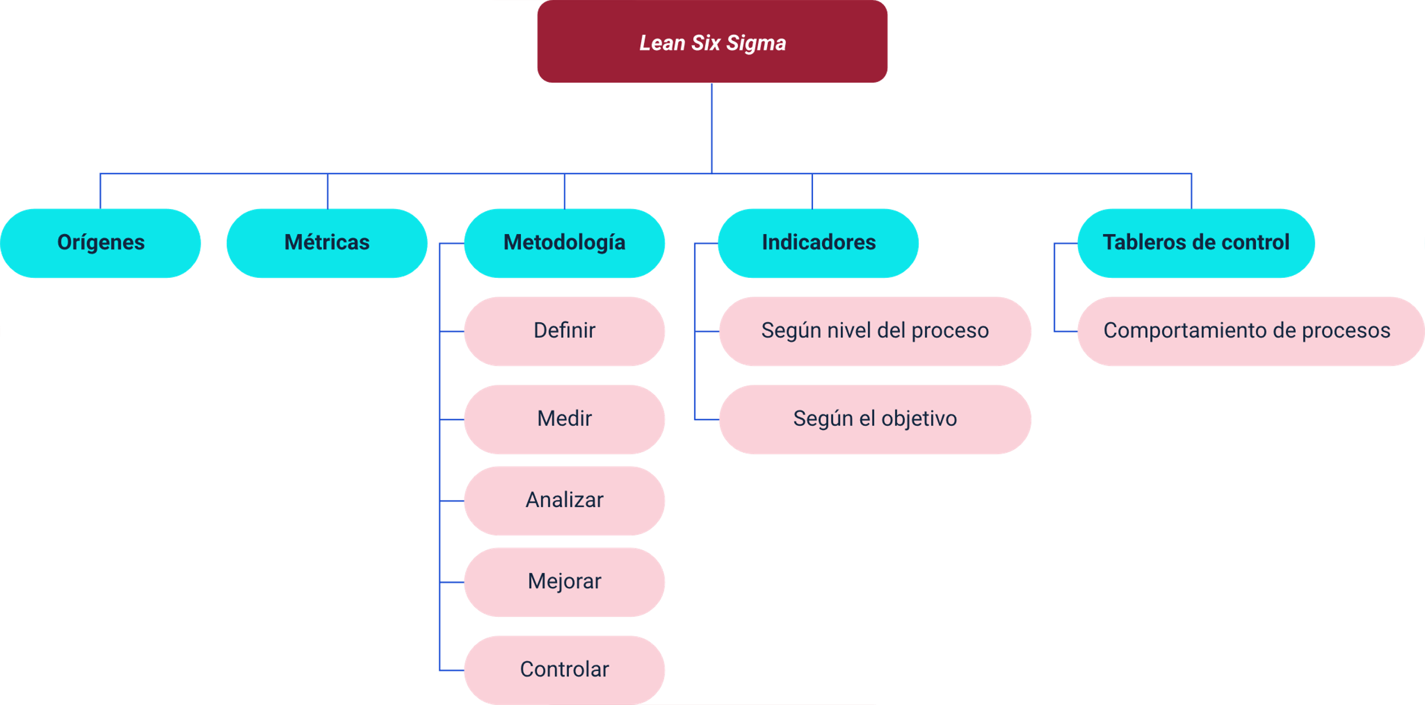

Este esquema general de temas desarrollados en el componente formativo, da cuenta de los elementos clave de la “Lean Six Sigma”, y su aporte a la mejora de los procesos para incrementar ganancias y productividad. El mapa de contenidos refuerza en la importancia del uso de herramientas estadísticas que identifican y disminuyen la variabilidad de los procesos de producción, en el área de la confección, ajustados a necesidades de la compañía y del cliente.

Material complementario

|  |  |  |  |
| --- | --- | --- | --- |
| Tema | Referencia | Tipo de material | Enlace del recurso |
| Metodología “Lean Six Sigma” | Torres, J. (2020). Histograma. | Video YouTube | <https://www.youtube.com/watch?v=ECJD4yH3xvI> |
| Metodología “Lean Six Sigma” | Torres, J. (2020). Diagrama de Pareto. | Video YouTube | <https://www.youtube.com/watch?v=RCi8RaO0lco&feature=youtu.be> |
| Metodología “Lean Six Sigma” | Torres, J. (2020). Diagrama Causa Efecto. | Video YouTube | <https://www.youtube.com/watch?v=vsBkfe0oN30> |
| Metodología “Lean Six Sigma” | Torres, J. (2020). Estratificación. | Video YouTube | <https://www.youtube.com/watch?v=lyrg9Sh5rfU> |
| Metodología “Lean Six Sigma” | Lucidchart (s.f.). Iconos y símbolos de mapas de flujo de valor. Lucidchart | Página web | <https://www.lucidchart.com/pages/es/iconos-y-simbolos-de-mapas-de-flujo-de-valor#section_0> |
| Metodología “Lean Six Sigma” | Soy Genio (2020) ¿cómo elaborar un VSM desde cero? | Video YouTube | <https://www.youtube.com/watch?v=KhBdQekPSS8> |
| Indicadores | QTS Learning (2019) Índices de Productividad, Eficiencia y Eficacia. | Video YouTube | <https://www.youtube.com/watch?v=IFnfBQ-gnu0> |
| Tableros de control | Microsoft Excel a todo nivel (2018) ¿Dashboard en Excel? | ¿Qué es un Dashboard? ¿Cómo se hace en Excel? Tableros interactivos | Parte 1. | Video YouTube | <https://www.youtube.com/watch?v=_E5FIOwFz4w> |

Glosario

**Desperdicios**: los “MUDA”, término japonés que significa “inutilidad; ociosidad; superfluo; residuos; despilfarro”, son 7 conceptos que se aplicaron inicialmente por el ingeniero Taiichi Ohno, autor del archiconocido “just in time” el Sistema de producción de Toyota.

**Diagrama de flujo**: diagrama de flujo es un diagrama que describe un proceso, sistema o algoritmo informático. Se usan ampliamente en numerosos campos para documentar.

**Diagrama de Flujo por Bloques**: diagrama de bloques es la representación del funcionamiento interno de un sistema, que se hace mediante bloques y sus relaciones, y que, además, definen la organización de todo el proceso interno, sus entradas y sus salidas.

**Diagrama SIPOC**: un diagrama SIPOC sirve para documentar los Proveedores (“Suppliers”), Entradas (“Inputs”), Procesos (“Process”), Salidas (“Outputs”) y Clientes (“Customers”) en una operación. Una lista de estos elementos ayuda a marcar los límites de un proceso a un alto nivel. El diagrama se usa para proveer a quienes toman las decisiones con información crucial sobre todo el proceso, pero sin entrar en mayores detalles.

**“Kaizen”**: la palabra “Kaizen” significa «mejora», un cambio beneficioso que se alcanza paso a paso.

**“Kanban”**: se define como “un sistema de producción altamente efectivo y eficiente, ha contribuido a generar un panorama manufacturero óptimo y competitivo”.

**“Lead Time”**: hace referencia al tiempo que discurre desde que se genera una orden de pedido a un proveedor hasta que se entrega la mercancía de ese proveedor al cliente.

**SMED**: SMED (“Single Minute Exchange of Die”, o cambio de matriz en menos de 10 minutos) es una técnica que permite grandes reducciones en los tiempos de “set up” (tiempo entre última pieza buena de lote anterior y primera buena del siguiente), permitiendo trabajar en lotes más pequeños.

Referencias bibliográficas

Ambriz C (2014) Curso De Indicadores De Gestión. (s/f). Slideplayer.es. <https://slideplayer.es/slide/155761/>

Crisóstomo, M., & Sánchez, A (2018). Propuesta de mejora en la confección de ropa de vestir femenina de una PYME mediante la aplicación de la metodología Lean six sigma y herramientas VSM, 5S’S y distribución de la planta [Tesis Pontificia Universidad Católica del Perú]. <http://hdl.handle.net/20.500.12404/13982>

García, M (2019). Herramientas del Lean Six Sigma: la metodología para la excelencia operacional APD.ES <https://www.apd.es/herramientas-del-lean-six-sigma/>

Paulise L (2017) Todo sobre tablero de control Ronin Consultoría. <https://qualityway.wordpress.com/2017/10/12/todo-sobre-tablero-de-control-por-luciana-paulise/>

Planning, Consultores gerenciales (s/f). Indicadores De Efectividad Y Eficacia. <http://www.planning.com.co/bd/valor_agregado/Octubre1998.pdf>

Sánchez M. (2020 7 agosto). Las 25 herramientas LEAN [Web log post]. Todo proyectos.com <https://todoproyectos.blog/2020/08/07/las-25-herramientas-lean/>

Créditos

| Nombre | Cargo | Centro de Formación y Regional |
| --- | --- | --- |
| Claudia Patricia Aristizábal | Responsable del Ecosistema | Dirección General |
| Rafael Neftalí Lizcano Reyes | Responsable de Línea de Producción | Centro Industrial del Diseño y la Manufactura - Regional Santander |
| Jenny Patricia Torres Sarmiento | Experta temática | Diseño, confección y moda - Regional Antioquía |
| Vilma L Perilla Méndez | Diseñadora instruccional | Centro de gestión Industrial - Regional Distrito Capital |
| Ana Catalina Córdoba Sus | Revisora metodológica y pedagógica | Centro para la Industria de la Comunicación Gráfica - Regional Distrito Capital |
| Jhon Jairo Rodríguez Pérez | Diseñador y evaluador instruccional | Centro de Diseño y Metrología - Regional Distrito Capital |
| Fabián Leonardo Correa Díaz | Diseñador Instruccional | Centro Industrial del Diseño y la Manufactura - Regional Santander |
| Blanca Flor Tinoco Torres | Diseñador de Contenidos Digitales | Centro Industrial del Diseño y la Manufactura - Regional Santander |
| Edward Leonardo Pico Cabra | Desarrollador “Fullstack” | Centro Industrial del Diseño y la Manufactura - Regional Santander |
| Mary Jeans Palacio | Animador y Productor Multimedia | Centro Industrial del Diseño y la Manufactura - Regional Santander |
| Camilo Andrés Bolaño Rey | Locución | Centro Industrial del Diseño y la Manufactura - Regional Santander |
| Emilsen Alfonso Bautista | Actividad Didáctica | Centro Industrial del Diseño y la Manufactura - Regional Santander |
| Zuleidy María Ruiz Torres | Validador de Recursos Educativos Digitales | Centro Industrial del Diseño y la Manufactura - Regional Santander |
| Luis Gabriel Urueta Alvarez | Validador de Recursos Educativos Digitales | Centro Industrial del Diseño y la Manufactura - Regional Santander |
| Daniel Ricardo Mutis Gómez | Evaluador para contenidos inclusivos y accesibles | Centro Industrial del Diseño y la Manufactura - Regional Santander |